彭兄--彭大将军 v.1

“陆成东，你们要去纽约Carnegie演出是吧？怎么不和我说一声？！”。这就是老彭。一下子捅到低，因为性情耿直。说是问，却中带“责怪”和“抱怨”，因为那是哥们儿。

其实我和老彭在一起唱歌之前就认识了。早先我们都住在Hamden。两家儿子同在Hamden High上学，还是一届的。另外，我们上班在一个楼。他在一楼，我在四楼。时不时在大门口就能撞上。不过，不久他高就Bayer挣大钱，还不用加班，见面的机会就少了一些。

成了哥们儿，那就是因歌而结的缘了。2005年底，老彭带着一帮子呼啦啦来参加合唱团，各各都不是等闲之辈。从而我们一同经历了合唱团的风风雨雨。

老彭是一唱歌奇才。五线谱简谱都能认，识谱能力也挺强。他最出彩的时候是唱卡拉OK，觉得没有他不会的歌。他也坦率，老老实实地交代说是猜着唱的。不像人家若不会，小声叽歪就是。他可是个大嗓门的男中音，一点儿不犹豫。倒也是，训练有素，猜猜旋律的大致走向就唱出来了。不服还真不行。还和他开过玩笑，说他不是会唱，是敢唱。特别是大家都不会的歌，他唱的就是对的。不过，他也坦诚自己的软肋：半音。排练时经常为个半音唱不准而蹦出两句国骂来。

老彭性情开朗耿直，说话幽默风趣。毫不做作时不时说点黑色红色白色灰色X色笑话，逗得大伙儿颤着乐。他的窈窕淑女太太于白则时不时地“骂”他不看时候瞎说。他的幽默性格是在骨子里了，而更是他情感抒发的方式。想当初他动手术。手术后还在ICU恢复，没醒来的时候于白捏了他一下，他眼睛都没睁，一句打情骂俏的笑话就喃喃细语地蹦了出来。于白和我讲得时候还禁不住笑出声来。这分明是在减轻于白的焦虑与担心。

说到老彭，不能不提《岁月甘泉》的“星火燎原”。当初准备演出的时候，从两位作者，到首演的制作团队都没有想到后来的滚雪球式的发展。有了本文开始的一段对话之后，印第安纳的团队立即组织起来开始排练。老彭更是全部身心投入组曲的排练。他的家里也成了排练场所。也曾有一段时间，一周排练2-3次。为了帮助大家掌握节拍，他以拍桌子代指挥，由此，便有了众多音乐家们的一句“共识”的修改版：“老彭拍桌子拍到卡内基”（原来的“共识”是“How to get to Carnegie? Practice, Practice, Practice”）。本来准备只飞来纽约参加卡内基的演出，但后来决定也来参加2月11日在耶鲁的预演。2月10日，他们一行20多个人风尘仆仆驱车千哩赶到耶鲁合唱团的排练现场。当他们雄赳赳气昂昂走进排练场地时，全场一片掌声。

演出后，老彭立即提出在印第安纳演一场，从而开始了《岁月甘泉》海外演出的新模式。以这一新模式，海外中美澳歌友参演主办主演的《岁月甘泉》已经走过了7年15场的辉煌历程。

老彭的热情和超强聚合力和组织才能是有目共睹的。从组织《岁月甘泉》的演出，到亲如一家的外州参演歌友的接待。在这儿也一并感谢印第安纳的朋友们。印第安纳朋友们对我们的热情接待是《岁月甘泉》各地演出中最棒的一次。真是让我们有回家的感觉。对了，还有老彭的包子，绝对一流。还有老彭最后送行时的一个庄严的敬礼。那是真诚，热情，。。。

回到标题里的“彭大将军”。不管其他人怎么说，我得从去悉尼演出谈起。美国一行日夜兼程，清早到达悉尼后，马上去悉尼情人港（Darling Harbor）上船游览休息。期间便有了如下的照片儿：
老彭如果看到这张照片儿肯定会说：“什么大将军，那是虾兵蟹将！”。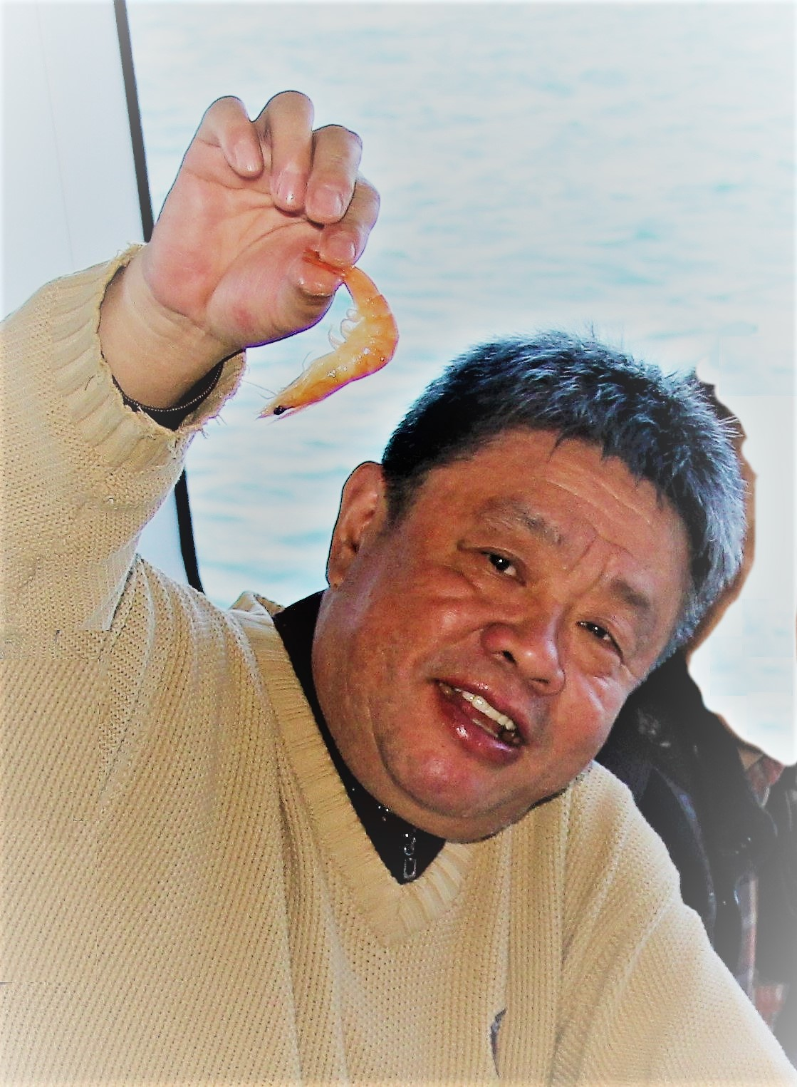
OK，那这张呢？
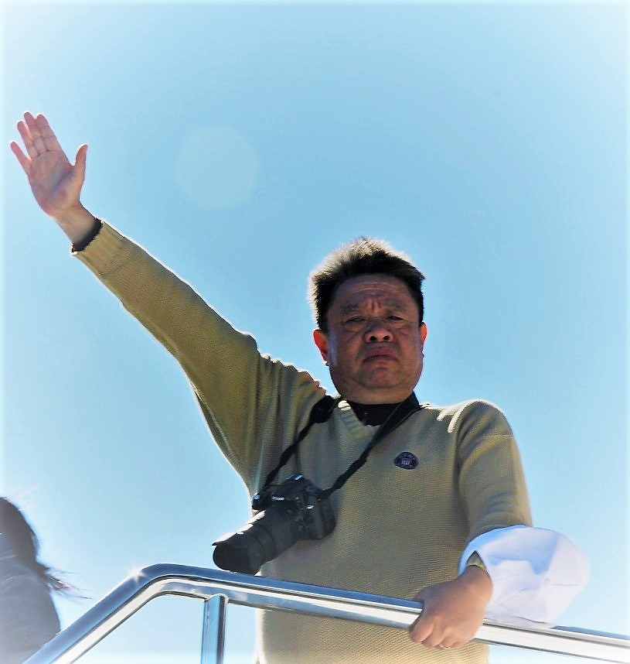

这就是彭大将军的由来。

彭兄永在！

陆成东
2017年7月11日，康州耶鲁

